LAPORAN PERTANGGUNG JAWABAN (LPJ) BUKA PERSAMA PSIKOLOGI





**website: www.himapsi-unmul.co.cc, e-mail: himapsi.unmul@gmail.com**

Himpunan Mahasiswa Psikologi (Himapsi) sebagai suatu organisasi yang untuk diketahui merupakan wadah bersatu dan berhimpunnya Mahasiswa dan Mahasiswi yang kuliah pada prodi psikologi

Kegiatan ini merupakan suatu acara untuk memperkuat silaturrahmi antar angkatan mahasiswa psikologi dalam acara “BUKA BERSAMA”. Sehingga diharapkan agar angakatan saling mengenal.

Tak ada gading yang tak retak, begitu pula dengan kami sebagai manusia tidak luput dari kesalahan. Segala kekurangan dari kepengurusan kepanitiaan dalam menjalankan tugas-tugas, kata-kata yang mungkin tidak layak untuk terucap, sikap-sikap yang kurang bersahabat, semoga mendapat keikhlasan hati untuk senantiasa dimaafkan.

Semoga laporan pertanggungjawaban yang kami buat dan sampaikan ini dapat menjadi gambaran ke depannya untuk menentukan susunan kepengurusan kepanitiaan dalam mengambil keputusan yang tepat di kepengurusan selanjutnya. Tak lupa kami ucapkan terima kasih sebesar-besarnya kepada seluruh pihak yang telah turut membantu dalam menyelenggarakan acara tersebut. Semoga segala bantuan dan doa senantiasa terucap, mendapatkan ganjaran dan rahmat dari Allah SWT. Amin Ya Robbal’alamin.



**website: www.himapsi-unmul.co.cc, e-mail: himapsi.unmul@gmail.com**

**COMMITTE OF PROGRAM**

**PENANGGUNG JAWAB : HARDIANSYAH**

**KETUA PANITIA : FAIQ MOHAN ALFARISI**

**SEKRETARIS : HIJRAHTULQOL’BIAH**

**BENDAHARA : TIARA SETIANTO**

**ORGANIZING COMMITTEE**

**DIVISI ACARA : -** Muhammad Soebari Arief

- Bahjatul Khasna AL Mutiah

- Aldi Rahmad Wahono

- Audina Kezia Markus

- Ulfah Raihannah Salsabila

- Yolanda Sonia Cindy Putri

- Adra Apsari

- Andi Lailatul Cahaya

- Raisha Nur Aminy

- Virgani Liku

- Aditya Ramadhan

- Julianti Savitri

- Fadil Fatahillah

- Achmad Wanda

- Suryani Istikhomah

- Riki Khrishananto

- Priskia Gratia Day M

- Rika Seftipiati Rodi Hartanto

- Ledy Smithiana

- Srigita Anastasia

- Milalia Rizqi Aulia

- Indah Dwi Puspita Cahyaningrum

- Dian Apriliani

- Anggie Faradiba

- Sarinah

- Ade Sieva

**DIVISI HUMAS DAN DANA :** - Audry Aulia

- Bintang Prasetya Dewandari

- Sarah Maulida

- Nahda Kamila Awulan

- Erikson Tampubolon

- Najma Alawiyah Shahab

- Elma Nur Febrianti

- Maya Rizki Ramadhani

- Bella Nadia Aprilia

- Dea Nur Rafidawati

- Risma Fernanda

- Varent Agustina Salim

- Qonita Afifah

- Lidia Dwi Larasati

- Andi Ariani Reski Ramadhana Putri Tanjung

- Jasmine Syahadata

**DIVISI PUBLIKASI DAN DOKUMENTASI :** - Dayang Mega Indah Nirwana

- Muhammad Suryanata

- Frederik Manting

- Alda Nadira Lawolo

- Nadia Aprilia

- Rabiah adawiyah

- Ade Karunia Arake

- Adella Saputri

- Deri

- Nila Noviyanti

- Wahdaniah

- Muhammad Reza Ma’ruf

**DIVISI KEAMANAN :** - Jamalludin

- Nur Slamet Riyadi

- Septa Nagilfa

- Achamad Wanda

- Arga Prahasta

- Maria Claudya More

- Irfan Saputra

**DIVISI PERLENGKAPAN :** -Achmad Fahriannur

-Ahmad Humadi

-Iska Sapari

-Nisa Yusnidar

-Widya Astuti

-Gayatri Adhicipta Pertiwi

-lyla Nur Oktaviani

-Seprilia Alya Saputri

RUNDOWN ACARA

|  |  |  |
| --- | --- | --- |
| WAKTU | ACARA | PENGISI ACARA |
| 17.05- 17.10 | Pembukaan | Mc |
| 17.10- 17-20 | Pembacaan ayat suci Al-Qur’an beserta Sari Tilawahnya | Ahmad fakhriannur  Sarinah |
| 17.20- 17.25 | Sambutan Ketupat | Faiq Mohan |
| 17.25-17.35 | Sambutan Kaprodi/yang mewakili | M. Ali Ardiansyah S.Psi M.Si |
| 17.35-17.40 | Sambutan Ketum Himapsi | Ahmad Said |
| 17.40-18.10 | Tausiyah | H.M. Alwan S.Pdi |
| 18.10-18.16 | Dzikir menuju buka Puasa | H.M. Alwan S.Pdi |
| 18.16- 18.21 | Buka Bersama | Peserta-panitia |
| 18.21- 18.45 | Sholat Magrib berjamaah | Jamaah |
| 18.45-19.10 | Makan bersama sambil menyaksikan pemutaran video angkatan | Peserta-panitia |
| 19.10-19.15 | Penutup | Mc |



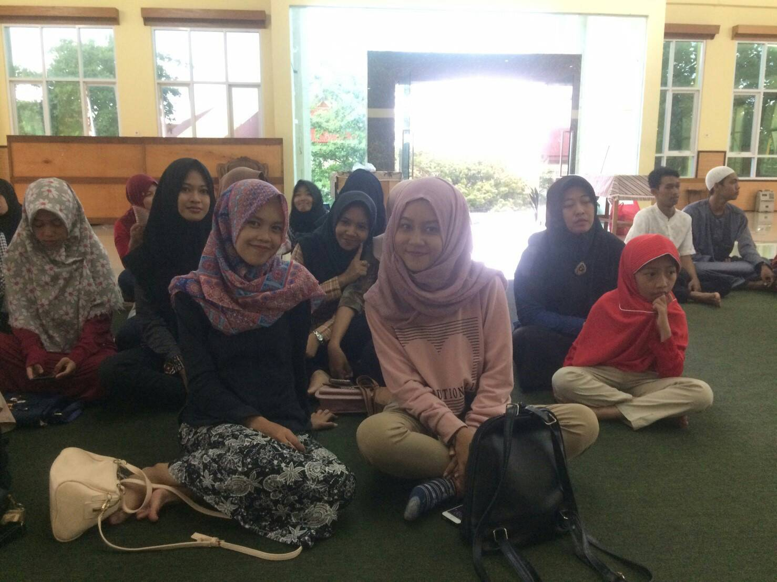

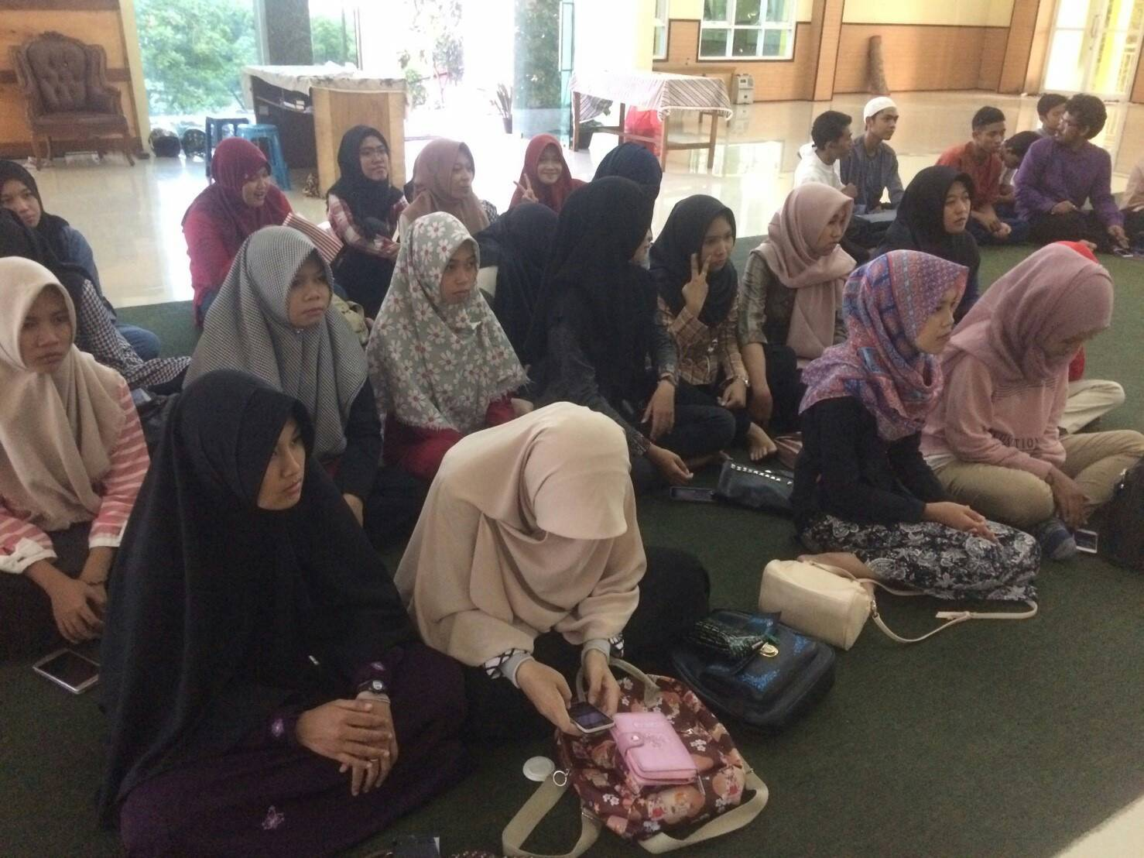

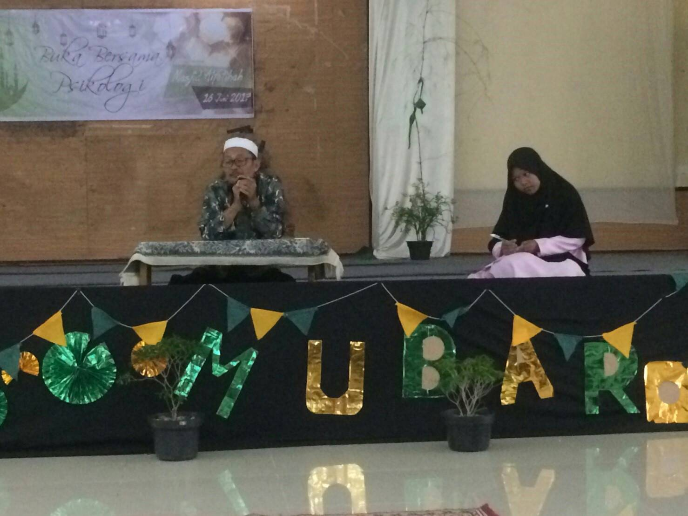

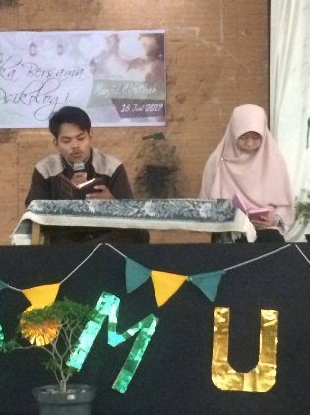

|  |  |  |  |  |  |
| --- | --- | --- | --- | --- | --- |
| **RAB Biaya Kontribusi Peserta** | | | | | |
| No | Nama Item | Item | | | Total |
| Harga | Jumlah | Satuan |
|  | **PENGELUARAN** | | | | |
| 1 | snack (makanan ringan) | Rp 5,000 | 70 | ktk | Rp 350,000 |
| 2 | konsumsi makan berat | Rp 12,000 | 70 | org | Rp 840,000 |
| 3 | air mineral | Rp 20,000 | 5 | dus | Rp 100,000 |
|  | Jumlah |  |  |  | **Rp 1,290,000** |

PENANGGUNG JAWAB KEGIATAN

KETUA UMUM KETUA PANITIA

**ACHMAD SAID FAIQ MOHAN A**

NIM. 1402105130 NIM. 1602105015